1.爱吃油煎、油炸食物
经过油煎、淋油等操作，食物中的维生素和矿物质损失都较大，而且脂肪含量也大量增加，多吃不利健康。美国研究人员发现，中国人到美国后肠癌的发生率会增高。美国研究人员将目光投向了油炸鸡食品，但中国相对来说没有对应的油炸食物，所以用红烧鱼做研究，发现经常吃红烧鱼的人，比少吃或几乎不吃红烧鱼的人，大肠癌的发病率要高。油炸（即高温处理）的动物蛋白和脂肪，会产生一种名为“杂环胺类”的致癌物质，与肠癌发病紧密相关。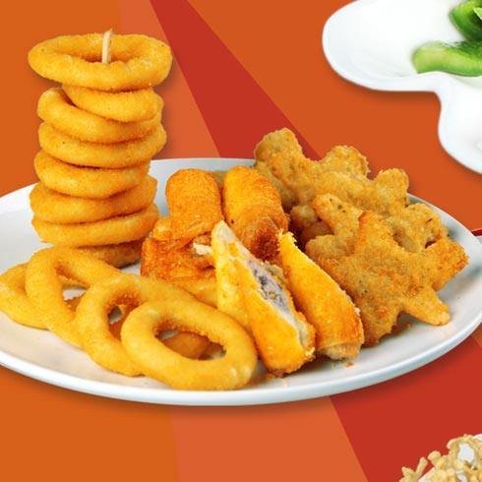
2.爱吃烫食、热饮趁热喝
像火锅这类食物温度比较高，比较烫口，长期保持这样的饮食习惯，容易损伤食管黏膜，反复修复，长期循环很容易导致癌症。
3.爱吃腌制、熏制、烧烤食物
咸菜和腌制品里面含有较多的亚硝酸盐，虽然亚硝酸盐本身不致癌，但进入体内会和胃内的蛋白分解物结合，形成致癌物亚硝胺。
此外，烧烤或者熏制的方法制作过程中就可能会产生杂环胺和多环芳烃，其中大家最熟知的是一种叫做苯并芘的化学物，很多烤制、熏制的食品都可能含有。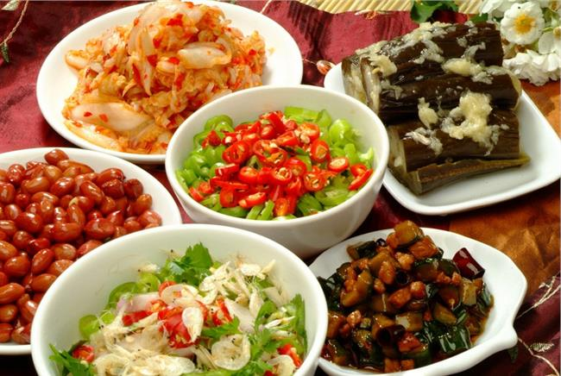
4.霉烂变质食物挑拣后继续吃
在霉变食物中，有一种霉变来自黄曲霉菌，尤其粮食中多见。黄曲霉毒素是一种毒性极强的剧毒物质，早在1993年就被世界卫生组织定为1类致癌物，其毒性是砒霜的68倍，是氰化钾的10倍，致癌能力是二甲基亚硝胺的70倍，对肝脏组织的破坏性极强。经常摄入可能增加患肝癌风险。
5.酗酒、酒精饮料摄入
酒精饮料摄入有关的乙醛被列为1类致癌物。2014年世界癌症报告中作出了一个统计——3.5%的癌症是由酒精造成的，同时每30个癌症死亡患者中就有一个是酒精造成。
英国科学月刊《成瘾》2016年刊登的一项综述文章指出，酒精可以致癌，并且至少与七种癌症相关，如口咽癌、喉癌、食道癌、肝癌、结肠癌、肠癌和乳腺癌。
